Две операционные системы на одном устройстве
B&R представляет новый гипервизор для своих систем автоматизации
Компания B&R представляет гипервизор для своих систем автоматизации. Данное ПО позволяет запускать ОС реального времени от B&R параллельно с Windows или Linux. Например, Вы можете совместить приложение управления и интерфейс пользователя на одном ПК, или получить на одном промышленном ПК сразу два контроллера - контроллер реального времени и граничный контроллер, который отправляет предварительно обработанные данные в системы верхнего уровня или в облако с помощью OPC UA.
Виртуальная сеть
Гипервизор создаёт виртуальное сетевое соединение, которое позволяет осуществлять обмен данными между операционными системами. Для этого используются стандартные сетевые протоколы - всё точно также, как с обычным Ethernet-подключением. В роли сетевого кабеля выступает зарезервированная область памяти, которая не привязана к какой-либо операционной системе.
Максимальная гибкость
Пользователь настраивает работу гипервизора и распределяет аппаратные ресурсы в среде разработки B&R Automation Studio. Конфигурация каждой системы настраивает отдельно, тем самым обеспечивается максимальная гибкость в распределении ресурсов. Предыдущее решение для распараллеливания задач требовало подгонки к определённой версии Windows, однако гипервизор от B&R является принципиально иным решением, и не зависит от используемой операционной системы.

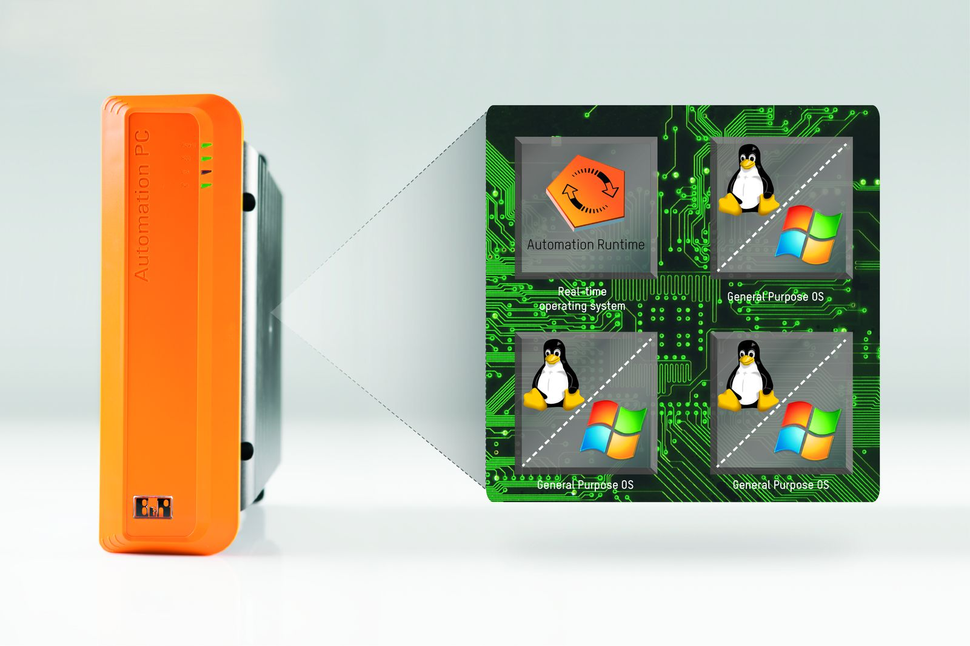
Гипервизор от B&R позволяет запускать несколько операционных систем параллельно на одном устройстве, а также осуществлять обмен данными между ними через виртуальную сеть.

О компании B&R
Компания B&R специализируется на инновационных решениях в сфере промышленной автоматизации, а также имеет представительства по всему миру со штаб-квартирой в Австрии. Продукция B&R сочетает в себе уникальные инженерные разработки и передовые технологии, и по праву завоевала международное признание и любовь клиентов. В портфолио B&R всегда найдется комплексное решение практически для любой задачи современной промышленности: автоматизация отдельных машин или целых заводов, продвинутое управление движением, визуализация, встроенные технологии безопасности и многое другое. Технологии промышленной полевой шины POWERLINK и openSAFETY, так же, как и мощная среда разработки Automation Studio являются основой постоянного совершенствования техники автоматизации и успеха компании на рынке. Дух инноваций позволяет компании B&R быть на острие прогресса, превосходя самые смелые ожидания своих клиентов.
Более подробную информацию Вы сможете найти на www.br-automation.com.

